Министерство науки и высшего образования Российской Федерации
Федеральное государственное бюджетное
образовательное учреждение высшего образования
«Новгородский государственный университет имени Ярослава Мудрого»
ПОЛИТЕХНИЧЕСКИЙ ИНСТИТУТ
КАФЕДРА ИНФОРМАЦИОННЫХ ТЕХНОЛОГИЙ И СИСТЕМ

основы ЯЗЫКОВ ПРОГРАММИРОВАНИЯ И МЕТОДЫ ТРАНСЛЯЦИИ

Лабораторная работа № 1
Этап 1. Лексический и синтаксический анализ языка Decaf

по дисциплине «Основы языков программирования и методы трансляции»
по направлению подготовки 09.03.01
«Информатика и вычислительная техника»
направленность (профиль) «Программное обеспечение
вычислительной техники и автоматизированных систем»

Проверил:
Преподаватель
/ Н. С. Яковлев
«___» ____________ 2026 г.
Выполнила:
Студент группы 4091
/ А. Э. Кузнецова
«___» ____________ 2026 г.

Содержание
1 Цель работы 3
2 Задачи 3
3 Анализ задания и выбор метода решения 4
3.1 Требования первого этапа 4
3.2 Выбор способа реализации 4
4 Разработка программы 6
5. Машинные эксперименты 8
5.1 Проверка лексического анализа 8
5.2 Проверка синтаксического анализа 10
Вывод 12

Цель работы
Целью работы является изучение принципов лексического и синтаксического анализа и разработка соответствующих анализаторов языка Decaf. Разработанная программа должна обеспечивать распознавание токенов, проверку синтаксиса исходного кода и обнаружение ошибок в соответствии со спецификацией языка.

Задачи
Для достижения поставленной цели необходимо решить следующие задачи:
- изучить спецификацию языка Decaf и разделить её на лексическую и синтаксическую составляющие;
- реализовать сканер (лексический анализатор), который разбивает исходный текст на токены, игнорирует незначащие символы (пробелы, комментарии) и корректно обрабатывает лексические ошибки;
- реализовать парсер (синтаксический анализатор), проверяющий корректность структуры программы согласно грамматике языка;
- разработать интерфейс командной строки (CLI) для запуска компилятора в режимах scan и parse;
- провести тестирование на наборе корректных и некорректных программ, а также подготовить скрипты для автоматизированной сборки.

Анализ задания и выбор метода решения
В основе первого этапа создания компилятора лежит преобразование исходного текста в структурированную последовательность данных. Сканер отвечает за разбиение текста на лексемы (токены), а парсер — за проверку того, что эти лексемы образуют синтаксически верные конструкции языка Decaf. На данном этапе мы намеренно не выполняем семантический анализ (проверку типов, областей видимости) и проверку диапазонов целых чисел, оставляя это для следующих этапов.

3.1 Требования первого этапа
Основные требования задания и способы их выполнения приведены в таблице 1.
Таблица 1 – Сопоставление требований задания и реализации
Требование | Реализация
Распознавание токенов | Класс Lexer, возвращающий List<Token>
Фильтрация (пробелы, комментарии) | Реализовано в Lexer.scan() (пропуск // и /* */).
Вывод при -t scan | Каждый токен выводится отдельной строкой.
Лексические ошибки | Вывод в stderr с указанием файла, строки и столбца.
Синтаксический анализ (-t parse) | Класс Parser проверяет грамматику Decaf.
Сборка и запуск | Файлы build.sh и run.sh в корневой директории.

Выбор способа реализации
Для реализации компилятора был выбран язык программирования Java (версия 25) и среда разработки IntelliJ IDEA. Лексический и синтаксический анализаторы написаны вручную, без использования специализированных генераторов кода.
Лексический анализатор реализован как конечный автомат, последовательно считывающий символы исходного текста. Для хранения и быстрого поиска ключевых слов используется хэш-таблица (Map), что обеспечивает константное время поиска и высокую скорость работы. Синтаксический анализатор, в свою очередь, реализован методом рекурсивного спуска. Для каждого правила грамматики (выражения, операторы, блоки) написан отдельный метод, что делает исходный код наглядным, структурированным и легко отлаживаемым.
Выбранный подход позволяет избежать нагромождения сторонних зависимостей, дает полный контроль над процессом обработки ошибок и обеспечивает прозрачность логики работы анализаторов.

Разработка программы
Проект инициализирован в репозитории stage1-individual. Исходный код расположен в директории src, тестовые примеры – в директории tests. Основные компоненты программы представлены в таблице 2.
Таблица 2 – Назначение файлов программы
Файл | Назначение
Main.java | Парсинг аргументов CLI, чтение файла, вызов Lexer и Parser, вывод результатов.
TokenType.java | Перечисление (enum) всех возможных типов токенов (ключевые слова, литералы, операторы).
Token.java | Неизменяемый класс (record/class) для хранения типа, текста, строки и колонки лексемы.
Lexer.java | Логика сканирования, обработка кавычек, комментариев и недопустимых символов.
Parser.java | Логика синтаксического разбора методом рекурсивного спуска.
LexerException.java, ParseException.java | Специализированные классы для генерации и перехвата ошибок.
build.sh, run.sh | Скрипты для компиляции (javac) и запуска (java) на Linux-системах.

Лексический анализатор представлен классом Lexer. Его задача — посимвольный разбор входного потока и выделение значимых лексем: ключевых слов, идентификаторов, чисел (включая форматы long и шестнадцатеричные), а также логических, строковых и символьных литералов. Операторы и знаки пунктуации также распознаются как отдельные токены. Незначащие элементы, такие как пробелы, табуляции и комментарии (строчные и блочные), игнорируются. Каждый токен сохраняет точный текст из исходника, а также позицию (строку и столбец), что необходимо для точной диагностики ошибок. Если встречается недопустимый символ или незакрытая кавычка, Lexer выводит сообщение об ошибке и продолжает сканирование, чтобы найти как можно больше проблем за один проход. Проверка выхода чисел за допустимые границы оставлена для этапа семантического анализа.
Синтаксический анализатор реализован в классе Parser с применением подхода рекурсивного спуска. На вход ему передается подготовленный список токенов. Парсер последовательно проверяет грамматическую структуру программы: правильность объявления функций и переменных, наличие блоков кода, корректность условий в конструкциях if-else и циклов while и for, а также соблюдение приоритетов операций в выражениях. Если структура программы нарушена, генерируется исключение с указанием места ошибки. В соответствии с требованиями, контекстно-зависимые проверки не реализуются на этом этапе.
Связующим звеном выступает класс Main. Он отвечает за разбор аргументов командной строки, чтение исходного файла и передачу управления нужному анализатору. Для обеспечения кроссплатформенной сборки и запуска в корне проекта расположены bash-скрипты build.sh и run.sh. Бинарные файлы и результаты компиляции намеренно не попадают в репозиторий.

Машинные эксперименты
Проверка работоспособности программы выполнена на наборе тестовых файлов в формате .decaf. Для компиляции использовался скрипт build.sh, запуск осуществлялся через run.sh.
  - Проверка лексического анализа
Для проверки корректного распознавания использован файл test1_valid.decaf, содержащий объявление внешней функции, переменные и вызов функции печати. В режиме -t scan программа вывела последовательность токенов с правильными номерами строк и типами, что полностью соответствует ожидаемому формату. Результат представлен на рисунке 1.
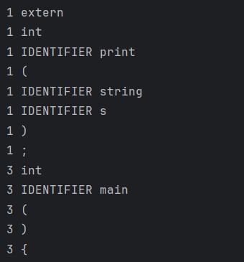
Рисунок 1 – Распознавание токенов корректного примера.
Для проверки обработки более сложных лексических конструкций использован файл test2_valid_math.decaf. Данный тест содержит объявление массива, цикл for, арифметические операторы, а также оператор инкремента (++). В режиме -t scan сканер успешно распознал все элементы, включая квадратные скобки, а также корректно идентифицировал оператор инкремента как единый токен INCREMENT. Результат работы представлен на рисунке 2.
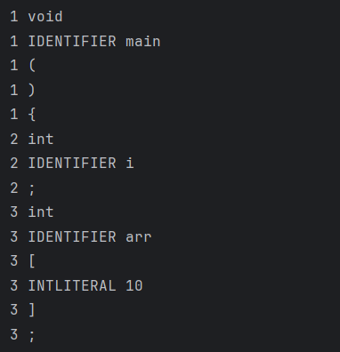
Рисунок 2 – Распознавание токенов математических операций и массивов.
Для проверки обработки ошибок использован файл test3_lex_error.decaf, содержащий незакрытую строку и недопустимый символ @. Лексический анализатор успешно обнаружил обе ошибки, вывел сообщения с указанием координат в stderr, после чего продолжил работу и вывел оставшиеся токены. Это подтверждает требование о продолжении работы после выявления ошибок. Результат представлен на рисунке 3.
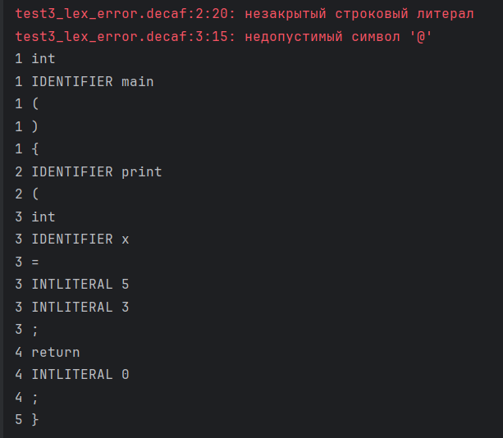
Рисунок 3 – Обработка лексических ошибок.

Проверка синтаксического анализа
Для проверки успешного разбора использован файл test1_valid.decaf. Запуск команды -t parse test1_valid.decaf завершился без вывода в консоль и с кодом возврата 0, что подтверждает успешную работу парсера. Аналогично проверены файлы test2_valid_math.decaf и test5_types.decaf (проверка типов boolean, char, long) — ошибок также не выявлено. Результат представлен на рисунке 4.
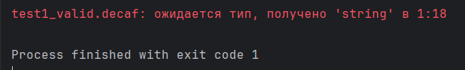
Рисунок 4 – Успешная проверка синтаксиса.
Для проверки обработки синтаксических ошибок использован файл test4_parse_error.decaf, в котором пропущена точка с запятой. Парсер обнаружил ошибку, вывел соответствующее сообщение в stderr и завершился с кодом 1. Результат представлен на рисунке 5.
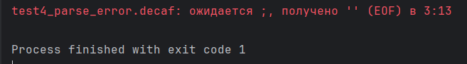
Рисунок 5 – Обнаружение синтаксической ошибки.
Результаты всех основных проверок сведены в таблицу 3.
Таблица 3 – Результаты контрольных запусков
Входной файл | Режим | Результат
test1_valid.decaf | scan | Токены, код 0
test2_valid_math.decaf | scan | Токены (распознаны ++, []), код 0
test3_lex_error.decaf | scan | Ошибки, продолжение работы, код 0
test5_types.decaf | scan | Токены (распознаны типы), код 0
test1_valid.decaf | parse | Без вывода, код 0
test2_valid_math.decaf | parse | Без вывода, код 0
test4_parse_error.decaf | parse | Ошибка, код 1
test5_types.decaf | parse | Без вывода, код 0

Вывод
В ходе выполнения лабораторной работы были изучены основные принципы функционирования компилятора на примере первых двух этапов: лексического и синтаксического анализа. В рамках работы были успешно разработаны соответствующие анализаторы для языка программирования Decaf на языке Java.
Лексический анализатор обеспечивает посимвольное чтение исходного файла, корректное распознавание всех типов токенов (включая литералы и операторы), а также фильтрацию пробелов и комментариев. Важной особенностью реализации является обработка лексических ошибок (незакрытых кавычек, недопустимых символов) без прерывания процесса сканирования, что позволяет находить несколько ошибок за один проход. Синтаксический анализатор, реализованный методом рекурсивного спуска, проверяет структуру программы в соответствии со строгой грамматикой языка и корректно диагностирует синтаксические нарушения.
Проведенные машинные эксперименты на наборе из 5 тестовых файлов подтвердили работоспособность программы во всех заявленных режимах (scan и parse). Программа успешно обрабатывает как корректные программы, так и код с намеренно внедренными ошибками, возвращая соответствующие коды завершения. Также были подготовлены bash-скрипты для автоматизированной сборки и запуска проекта.
Таким образом, поставленная цель достигнута, а все задачи первого этапа лабораторной работы выполнены в полном объеме.

